Утверждаю:
Генеральный директор ГУП «РЭС» РБ

__________________ В..В. Мазур
«____» ________________ 2023 г.

Техническое задание № ГУПРЭС-34/223/2023
Поставка летней специальной одежды, специальной обуви для защиты от общих производственных загрязнений для нужд ГУП «РЭС» РБ

- Предмет закупки: Поставка летних комплектов для защиты от механических воздействий и ОПЗ, для защиты от искр и брызг расплавленного металла для работников ГУП «РЭС» РБ (далее – продукция, изделия, товар).
- ОКВЭД2: 14.12, ОКПД2: 14.12.
- Номер лота – 1 (объем - 1 условная единица).
- Инициатор закупки, Заказчик: ГУП «РЭС» РБ.
- Организатор закупки: ГУП «РЭС» РБ.
- Место поставки (указывается в заявке):
      - Республика Башкортостан, г. Нефтекамск, ул. Высоковольтная, д. 5;
      - Республика Башкортостан, г. Белорецк, переулок Базарный д. 1;
      - Республика Башкортостан, г. Уфа, ул. Кирова, д.15.
- Срок поставки: в течение 45 дней в согласованное время, партиями, по предварительной заявке Заказчика до 31.12.2023г.
- Требования к сроку действия оферты: до 31.12.2023г.
- Товары должны соответствовать следующим описанию* и количеству:
№ п/п | Наименование продукции | Ед. изм | Кол-во
1 | Костюм мужской летний для защиты от механических воздействий и ОПЗ | комплект | 178
2 | Костюм женский летний для защиты от механических воздействий и ОПЗ | комплект | 1
3 | Ботинки женские кожаные (композ. внутр. защ. носок) | пара | 1
4 | Ботинки мужские кожаные, ПУ/Резина, композ. внутр. защ. носок | пара | 134
5 | Каска защитная с храповиком белая | шт | 58
6 | Халат женский из смесовой ткани | шт | 6
7 | Ботинки мужские кожаные для сварочных работ | пара | 1
8 | Галоши утепленные из ЭВА | пара | 2
9 | Костюм сварщика комбинированный со спилком (КС 21), 3 класс защиты | комплект | 2
10 | Подшлемник трикотажный хлопчатобумажный черный | шт | 35
11 | Перчатки из спилка КРС с крагами | пара | 9
12 | Сапоги мужские кожаные, подошва ПУ/ТПУ, защитные металлические носки | пара | 11
10. Общие требования
Спецодежда от механических воздействий и ОПЗ, должны быть:
- новыми и ранее неиспользованными;
- изготовленными в текущем году (по дате подписании договора).
11. Требования по безопасности
Комплекты должны соответствовать требованиям нормативных документов, распространяющихся на данную продукцию.
Состав комплекта определяется нормами, результатами расчёта оценки риска и климатическими условиями.
Все составляющие комплекта должны иметь сертификат соответствия и протоколы санитарно-гигиенических исследований, подтверждающие их защитные и эксплуатационные свойства.
12. Транспортировка, упаковка и условия хранения
Комплекты должны отгружаться в упаковке (таре), соответствующей характеру поставляемой Продукции, обеспечивающей при надлежащем обращении с грузом ее сохранность при длительной транспортировке.
- Проверка и испытания. Обязательства по качеству. Требования заводских испытаний.
Комплект должен иметь руководство (инструкция) по эксплуатации, хранению, уходу и ремонту, которое должно быть оформлено в соответствии с требованиями п. 4.13 ТР ТС 019/2011 и содержать информацию об условиях эксплуатации, правилах ухода и ремонта за изделиями, системе маркировки и прикладывается к каждому комплекту.
Порядок ухода за изделиями, в том числе условия стирок и химических чисток определяет производитель комплектов и указывает символами по уходу на маркировке изделий.
В руководстве по эксплуатации производителем должны указываться сроки эксплуатации изделия и гарантийный срок.
- Документы, подтверждающие соответствие продукции предъявляемым требованиям
Участник закупки в составе Предложения должен представить заверенные своей печатью копии следующих документов, подтверждающих соответствие предлагаемой им продукции установленным требованиям:
- сертификаты соответствия на предлагаемую к поставке продукцию;
- протоколы санитарно-гигиенических и/или санитарно–химических и/или токсикологических исследований на все изделия входящие в состав комплектов и/или материалов, из которых она изготовлена;
- технические описания на всю предлагаемую к поставке продукцию;
- к рассмотрению будут приниматься протоколы сертификационных испытаний, выданных лабораторией, аккредитованной на проведение испытаний на соответствие ТР ТС 019/2011;
- при подтверждении соответствия на добровольной основе заявленной продукции дополнительным требованиям настоящего ТЗ, представляемые протоколы иностранных лабораторий должны быть на языке оригинала с заверенным у нотариуса переводом;
- руководства (инструкции) по эксплуатации на предлагаемую к поставке продукцию, оформленное в соответствии с требованиями ТР ТС 019/2011.
- Требования к летней специальной одежде для защиты от механических воздействий и ОПЗ для работников ГУП «РЭС» РБ.
15.1. Костюм мужской летний для защиты от механических воздействий и ОПЗ.
Костюм мужской летний для защиты от механических воздействий и ОПЗ изготовлен в соответствии с:
ГОСТ 12.4.280-2014 «Система стандартов безопасности труда (ССБТ). Одежда специальная для защиты от общих производственных загрязнений и механических воздействий. Общие технические требования»;
ТР ТС 019/2011 «О безопасности средств индивидуальной защиты».
Функциональные характеристики: Костюм предназначен для защиты от общих производственных загрязнений и механических воздействий, и состоит из куртки и полукомбинезона прямого силуэта.
подгруппа защитных свойств (в соответствии с ГОСТ 12.4.280-2014) - Ми З
Технические характеристики:
Куртка выполнена прямого силуэта, с центральной застежкой на тесьму-«молнию» с ветрозащитным клапаном, который фиксируется на три потайные кнопки. На куртке предусмотрен притачной пояс, стянутый в области боковых швов эластичной тесьмой. Куртка имеет отложной втачной воротник. Полочки имеют кокетки, а также вертикальные рельефы от шва притачивания кокетки до шва притачивания пояса. Внизу рельефных швов расположены карманы. Каждая полочка выполнена с нагрудными накладными карманами. Сторона карманов со стороны проймы входит в рельефные швы. Карманы закрываются фигурными клапанами, которые фиксируются на контактную ленту посередине. Верхние открытые срезы клапана входят в шов притачивания кокетки. Под клапаном левого нагрудного кармана расположена петля для крепления бейджа. Спинка выполнена с кокеткой. На спинке, для свободы движения, предусмотрены фигурные складки в области лопаток от шва притачивания кокетки до боковых швов. По швам притачивания кокеток полочек и спинки проходит световозвращающий кант шириной 3 мм. Рукава втачные, состоят из передней, средней и локтевой частей. На средней части, в области локтя, предусмотрены складки-защипы для объема и световозвращающая лента внизу. Манжеты рукавов застегиваются на потайную кнопку с 2-мя ответными частями. В области подмышечных впадин выполнены вентиляционные отверстия в виде металлических люверсов.
Полукомбинезон выполнен с отрезной нагрудной частью, с боковой застежкой на петлю и пуговицу справа и застежкой гульфика на «молнию». Бретели регулируются по длине эластичной тесьмой и пластмассовыми пряжками-трезубцами. На нагрудной части расположен накладной карман, разделенный вертикальной строчкой на два: большой - справа и малый - слева. Большой карман закрывается фигурным клапаном со скошенными уголками, фиксирующимся на контактную ленту посередине. На малый карман дополнительно настрочен карман с расстроченными отделениями для карандашей. Передние половинки брюк полукомбинезона выполнены с наколенниками и с боковыми накладными карманами, которые имеют наклонный вход. Задние половинки полукомбинезона по линии талии стянуты эластичной тесьмой. На задних половинках расположены фигурные накладные карманы. На правой задней половинке расположен карман для инструментов. На левой половинке в шов настрачивания кармана вставлена шлевка-петля для инструмента. Низ полукомбинезона обрабатывается швом в подгибку с закрытым срезом.
Внизу полукомбинезона ниже линии колена проходит охватывающая световозвращающая полоса шириной 50 мм.
С внутренней стороны куртки и полукомбинезона наличие ленты ФИО, для определения принадлежности изделия.
Применяемые материалы: смесовая ткань, хлопок –35%, полиэфир –65%, плотность 240 г/кв.м.
Основной цвет: темно-синий
Наличие химических или механических повреждений на изделии не допускается.
На костюме обязательно должен быть предусмотрен трудноудаляемый ярлык с нанесенной маркировкой. Маркировка должна соответствовать ГОСТ 12.4.115-82, ГОСТ ЕN 340 – 2012; ТР ТС 019/2011 и содержать следующую информацию:
-наименование изделия (при наличии - наименование модели, кода, артикула);
-наименование изготовителя и (или) его товарный знак (при наличии);
-защитные свойства;
-размер;
-обозначение технического регламента Таможенного союза, требованиям которого должно соответствовать изделие;
-дата (месяц, год) изготовления или дата окончания срока годности, если она установлена;
-сведения о классе защиты;
-сведения о способах ухода и требованиях к утилизации средства индивидуальной защиты;
-сведения о документе, в соответствии с которым изготовлено средство индивидуальной защиты.
Маркировка должна быть нанесена несмываемой краской на русском языке, четкая и разборчивая.
Обязательно предоставление Сертификата соответствия / Декларации о соответствии ТР ТС 019/2011.
Конструкция представлена на эскизе:
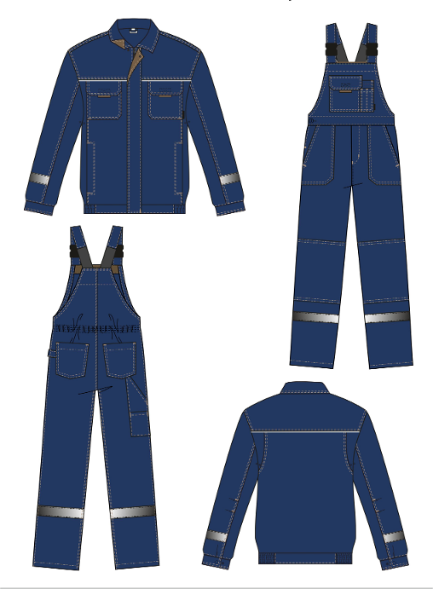
15.2 Ботинки женские кожаные.
Ботинки женские кожаные изготовлены в соответствии с:
ТР ТС 019/2011 «О безопасности средств индивидуальной защиты».
Технические характеристики:
Ботинки изготовлены методом прямого литья к заготовке верха обуви промежуточного слоя подошвы из полиуретана с ходовым слоем из резины на основе нитрильного каучука. Верх ботинок изготовлен из натуральной термоустойчивой, водоотталкивающей кожи толщиной 1,8-2,0 мм. Ботинки завязываются на шнурки и имеют полуглухой клапан-язык, изготовленный из стойкого к истиранию текстильного материала и натуральной кожи. Ботинки имеют мягкий кант для защиты от боковых ударов. Подкладка ботинка изготовлена из спилка подкладочного и обувного объемного ткано-трикотажного полотна с крупной ячейкой, стойкого к истиранию, воздухопроницаемого. Вкладная стелька выполнена из текстильного материала, имеющего функцию поглощения влаги.
В носочной части стопы расположен внутренний защитный носок из композитного материала ударной прочностью 200 Дж.
Носочная часть имеет дополнительную защиту в виде полиуретановой накладки, предотвращающей механические повреждения обуви и препятствующей проникновению холода.
Подошва двухслойная, устойчивая к воздействию нефти, нефтепродуктов, щелочей концентрации до 20%, повышенных температур. Подошва изготовлена из полиуретана и износостойкой, термостойкой, морозостойкой резины на основе нитрильного каучука со стойкостью к деформациям и истиранию. Подошва выдерживает температуру +300 оС при кратковременном (60 сек.) контакте с нагретыми поверхностями, а также температуру -40 оС.
Глубина профиля (протектора) ходового слоя подошвы составляет 5,0 мм. Подошва обладает эффектом самоочищения.
Полнота ботинок 9.
Цвет: черный
Обязательно наличие трудноудаляемого ярлыка с нанесенной маркировкой. Маркировка должна соответствовать ТР ТС 019/2011
Обязательно предоставление Сертификата соответствия / Декларации о соответствии ТР ТС 019/2011.
Эскиз ботинок:
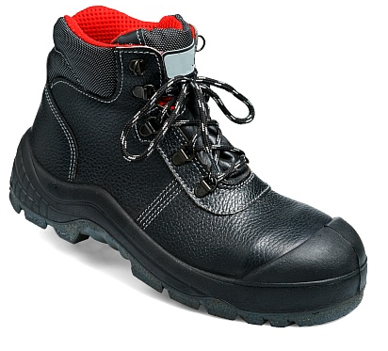

15.3. Ботинки мужские кожаные с композитным носком.
Ботинки кожаные с композитным носком изготовлены в соответствии с:
ТР ТС 019/2011 «О безопасности средств индивидуальной защиты».
Функциональные характеристики:
Защитные свойства (обозначение согласно ГОСТ 12.4.103-83) - Мун 200, Нс, Нм, Щ 20, Сж, З, У.
Технические характеристики:
Ботинки изготовлены методом прямого литья полиуретана и термопластичного полиуретана к заготовке верха обуви. Верх ботинок изготовлен из натуральной кожи, толщиной 1,8 – 2,0мм.
Ботинки завязываются на шнурки и имеют полуглухой клапан-язык из текстильного полотна, стойкого к истиранию. Предусмотрено наличие мягкого канта для защиты от боковых ударов. Подкладка ботинок изготовлена из тканей, стойких к истиранию и способных абсорбировать и отводить влагу от стопы. Стелька вкладная, выполнена из материала, который обладает свойствами впитывания влаги.
В носочной части стопы выполнен внутренний защитный носок из композитного материала ударной прочностью 200 Дж., а также прокладка из полиуретана, препятствующая надавливанию верхнего края на стопу. Подошва двухслойная, маслобензостойкая (устойчива к воздействию химических факторов: нефть, нефтепродукты, щелочи концентрацией до 20%). Верхний слой выполнен из полиуретана, нижний слой из термопластичного полиуретана, который обладает свойствами износостойкости, термостойкости (выдерживает температуру +100°С), морозостойкости (выдерживает температуру -40°С). Ботинки обеспечивают амортизацию при длительном нахождении в положении стоя, что препятствует сдавливанию тканей ступни и накоплению усталости. Двухслойная подошва с толстым промежуточным слоем из вспененного полиуретана, обеспечивает энергопоглощение в пяточной зоне не менее 20 Дж, что соответствует требованиям стандарта ГОСТ Р ЕН ИСО 20347-2013 (пп 6.2.4). Глубина профиля (протектора) ходового слоя подошвы составляет 3,0 мм. На ботинках предусмотрены отделочные детали из световозвращающего материала.
Полнота ботинок 9.
Высота ботинок 128±5 мм.
Цвет: черный
Обязательно наличие маркировки, соответствующей ГОСТ 7296-81; ТР ТС 019/2011
Обязательно предоставление Сертификата соответствия / Декларации о соответствии ТР ТС 019/2011.
Эскиз ботинок:

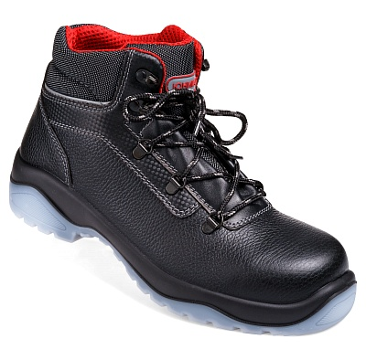
15.4. Каска защитная с храповиком белая.
Каска изготовлена в соответствии с:
ТР ТС 019/2011 «О безопасности средств индивидуальной защиты».
Функциональные характеристики:
Ударопрочный корпус каски выполнен из материала Termotrek или аналога. Каска оснащена козырьком, водосточным желобком и двумя пазами для крепления противошумных наушников, амортизатором из тканевых лент с креплением к корпусу в 6 точках, подбородочным ремнем и обтюратором.
Уникальная конструкция внутренней оснастки, которая позволяет плавно подгонять и точно регулировать размер оголовья (51–65 см), надежно фиксировать каску на голове пользователя. Конструкция предполагает применение дополнительных средств защиты: наушников, лицевых щитков, щитков сварщика, подшлемника.
Защитные свойства: предназначена для защиты головы от механических повреждений, влаги, брызг агрессивных жидкостей, искр и брызг металла. Рекомендуется для использования в металлургической, машиностроительной и других отраслях промышленности.
Температурный режим: от –50 до +50 °С.
Масса корпуса: 330 г.
Цвет: белый.
Обязательно наличие маркировки соответствующей ТР ТС 019/2011.
Обязательно предоставление Сертификата соответствия / Декларации о соответствии ТР ТС 019/2011.
Эскиз каски:

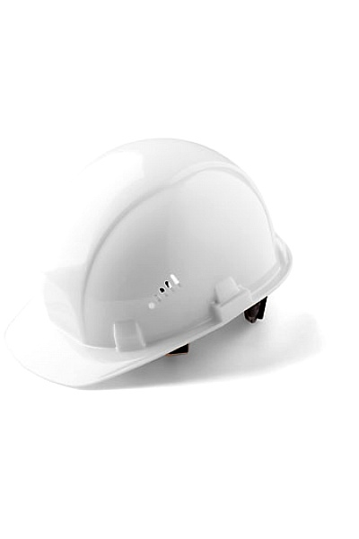
15.5. Халат женский из смесовой ткани.
Халат женский изготовлен в соответствии с:
ГОСТ 12.4.131-83 «Халаты женские»;
ТР ТС 019/2011 «О безопасности средств индивидуальной защиты».
Функциональные характеристики: Халат предназначен для защиты от общих производственных загрязнений
Защитные свойства (обозначение согласно ГОСТ 12.4.103-83) – З.
Технические характеристики:
Халат прямого силуэта с застежкой на 5 сквозных петель и пуговиц, с отложным воротником и лацканами. Полочки с рельефами от плечевого шва до низа и с двумя боковыми карманами. Левая полочка имеет нагрудный накладной карман. Спинка имеет средний шов и два рельефа от плечевого шва до низа, а также шлицу внизу среднего шва. По линии талии на спинке расположены хлястики, один конец которых втачан в боковые швы. На спинке хлястики скрепляются двумя пуговицами. Рукава втачные с манжетами на петли и пуговицы.
Применяемые материалы: смесовая ткань, хлопок 35%, полиэфир 65%, плотностью 200 г/кв.м. с масло – и водоотталкивающей отделкой
Цвет: васильковый
Обязательно наличие трудноудаляемого ярлыка с нанесенной маркировкой. Маркировка должна соответствовать ТР ТС 019/2011
Содержание маркировки:
-наименование изделия (при наличии - наименование модели, кода, артикула);
-наименование изготовителя и (или) его товарный знак (при наличии);
-защитные свойства;
-размер;
-обозначение технического регламента Таможенного союза, требованиям которого должно соответствовать изделие;
-дата (месяц, год) изготовления или дата окончания срока годности, если она установлена;
-сведения о классе защиты;
-сведения о способах ухода и требованиях к утилизации средства индивидуальной защиты;
-сведения о документе, в соответствии с которым изготовлено средство индивидуальной защиты.
Обязательно предоставление Сертификата соответствия / Декларации о соответствии ТР ТС 019/2011.
Конструкция представлена на эскизе:
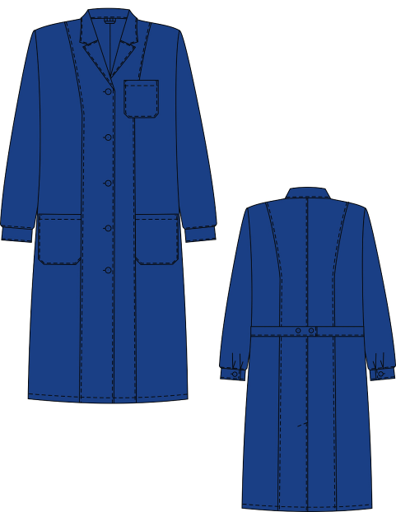

15.6. Ботинки мужские кожаные для сварочных работ.
Ботинки мужские кожаные для сварочных работ утепленные должны быть изготовлены в соответствии с:
ТР ТС 019/2011 «О безопасности средств индивидуальной защиты».
Технические характеристики:
Ботинки изготовлены методом прямого литья к заготовке верха обуви промежуточного слоя подошвы из полиуретана, с ходовым слоем из резины на основе нитрильного каучука.
Верх ботинок изготовлен из натуральной термоустойчивой, водоотталкивающей кожи толщиной 1,8-2,0 мм. Ботинки завязываются на шнурки и имеют глухой клапан-язык, изготовленный из натуральной кожи. Клапан дополнительно закрыт накладкой (наружным языком) из натуральной кожи, фиксирующимся застежкой на пряжке. Ботинки имеют мягкий кант, защищающий от боковых ударов. В носочной части стопы необходим внутренний защитный носок из композитного материала ударной прочностью 200 Дж. Носочная часть имеет дополнительную защиту в виде прилитой полиуретановой накладки, предотвращающей механические повреждения обуви.
Подошва двухслойная, маслобензостойкая (устойчива к воздействию агрессивной среды: нефть, масла, нефтепродукты, растворов щелочей концентрации до 20%) и изготовлена из износостойкой, термостойкой резины на основе нитрильного каучука. Выдерживает температуру +300 оС при кратковременном (60 сек.) контакте с нагретыми поверхностями.
Глубина профиля (протектора) ходового слоя составляет 5мм. Полнота ботинок 10.
Цвет: черный
Обязательно наличие трудноудаляемого ярлыка с нанесенной маркировкой. Маркировка должна соответствовать ТР ТС 019/2011
Обязательно предоставление Сертификата соответствия / Декларации о соответствии ТР ТС 019/2011.

Эскиз ботинок:
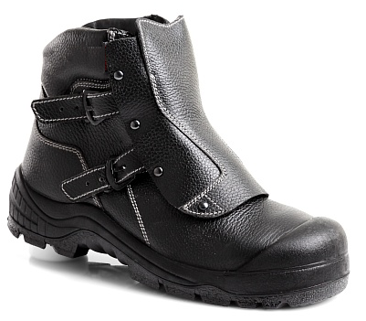

15.7. Галоши утепленные из ЭВА.
Галоши на валенки изготовлены в соответствии с:
ТР ТС 017/2011 «О безопасности продукции легкой промышленности»;
ГОСТ 6410-80 «Ботики, сапожки и туфли резиновые и резинотекстильные клееные. Технические условия»;
ГОСТ 126-79 «Галоши резиновые клееные. Технические условия».
Характеристики:
Галоши изготовлены из материала этилвинилацетата или эквивалента. Обувь изготовлена из материала легкого, мягкого, с низкой теплопроводностью, не впитывать влагу, запахи. Обувь изготовлена методом однокомпонентного литья под давлением. Галоши комплектуется фиксирующим вкладным чулком из нетканого полотна
Цвет черный.
Обязательно наличие трудноудаляемого ярлыка с нанесенной маркировкой. Маркировка должна соответствовать ТР ТС 017/2011
Обязательно предоставление Сертификата соответствия / Декларации о соответствии ТР ТС 017/2011.
Эскиз:
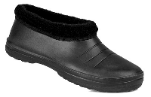
15.8. Костюм сварщика, комбинированный со спилком (КС 21), 3 класс защиты.
Костюм изготовлен в соответствии с:
ТР ТС 019/2011 «О безопасности средств индивидуальной защиты».
Функциональные характеристики: Костюм сварщика - комбинированный, защищает от искр и брызг расплавленного металла и соответствует 3му классу защиты. Костюм состоит из куртки и брюк.
Защитные свойства (обозначение согласно ГОСТ 12.4.103-83) – Тр
Технические характеристики:
Куртка прямого силуэта. Центральная застежка куртки потайная на петли и пуговицы. Воротник втачной, отложной. На полочках наличие кокетки. Нижние части полочек содержат боковые карманы в рельефных продольных швах. Рукава втачные с внутренними хлопчатобумажными напульсниками внизу рукава. На спинке отрезная кокетка из кожевенного спилка. По шву настрачивания кокетки обработанные вентиляционные отверстия.
Брюки прямого силуэта с откидывающейся передней частью, с притачным поясом, который застегивается спереди. В боковых застежках брюк выполнены карманы. Передние половинки имеют притачной пояс, пристегивающийся к поясу задних половинок на петли и пуговицы.
По шаговым швам расположены вентиляционные отверстия.
Основная ткань: брезент с огнезащитной отделкой, плотностью 550 г/кв.м.
Полочки, передние части рукавов и брюк выполнены из кожевенного спилка.
Обязательно наличие трудноудаляемого ярлыка с нанесенной маркировкой, а также пиктограммы защиты от рисков при сварочных работах (ИСО 7000-2683)
Маркировка должна соответствовать ТР ТС 019/2011. Содержание маркировки:
-наименование изделия (при наличии - наименование модели, кода, артикула);
-наименование изготовителя и (или) его товарный знак (при наличии);
-защитные свойства;
-размер;
-обозначение технического регламента Таможенного союза, требованиям которого должно соответствовать изделие;
-дата (месяц, год) изготовления или дата окончания срока годности, если она установлена;
-сведения о классе защиты;
-сведения о способах ухода и требованиях к утилизации средства индивидуальной защиты;
-сведения о документе, в соответствии с которым изготовлено средство индивидуальной защиты.
Обязательно предоставление Сертификата соответствия / Декларации о соответствии ТР ТС 019/2011.
Конструкция костюма представлена на эскизе:
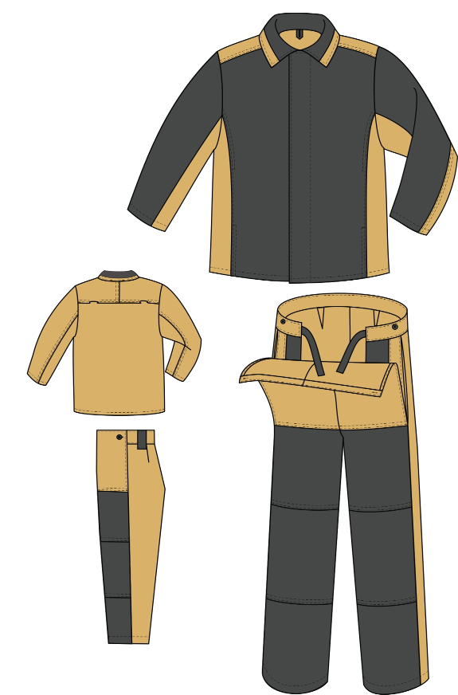

15.9. Подшлемник трикотажный черный.
Подшлемник изготовлен в соответствии с:
ГОСТ 12.4.280-2014 «Одежда специальная для защиты от общих производственных загрязнений и механических воздействий»
Технические характеристики:
Подшлемник состоит из передней и задней частей. Передняя часть с лицевым вырезом, оформленным трикотажной резинкой. Задняя часть выполнена с настроченной накладкой в области затылка. Подшлемник выполнен из трикотажного полотна и предназначен для защиты от механических воздействий. Состав: 100% хлопок, плотностью 200 г/кв.м. Цвет: черный
Конструкция представлена на эскизе:
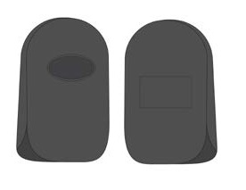
15.10. Сапоги мужские кожаные.
Сапоги мужские кожаные должны быть изготовлены в соответствии с:
ТР ТС 019/2011 «О безопасности средств индивидуальной защиты».
Функциональные характеристики:
Требуемые защитные свойства (обозначение согласно ГОСТ 12.4.103-83) - Нс, Нм, Мун 200, З, Сж, Ми
Технические характеристики:
Сапоги должны быть изготовлены методом прямого литья полиуретана и термопластичного полиуретана к заготовке верха обуви. Верх сапог необходимо изготовить из натуральной кожи, толщиной не менее 1,8 мм. Стелька требуется из полиамидного полотна, которое должно иметь свойство поглощения влаги. Голенище необходимо выполнить высотой не менее 26, не более 30 см с петлями для удобства надевания. Подкладка должна быть выполнена из полотна нетканого, карман из натурального кожевенного спилка. Для защиты в носочной части стопы следует применить металлические внутренние защитные носки ударной прочностью не менее 200 Дж, с прокладкой препятствующей надавливанию верхнего края на стопу. Подошва необходима двухслойная, маслобензостойкая (устойчива к воздействию химических факторов: нефть, нефтепродукты). Верхний слой должен быть выполнен из полиуретана, и должен обладать амортизирующими свойствами, гасить ударные нагрузки. Нижний слой необходимо изготовить из износостойкого, термостойкого (должен выдерживать температуру с максимальным значением не менее +120°С), морозостойкого (должен выдерживать температуру -40°С) термопластичного полиуретана стойкого к деформациям, истиранию. На сапогах необходима отделка из световозвращающего материала.
Глубина профиля (протектора) ходового слоя подошвы требуется не менее 4,0 мм, не более 5,0мм, для обеспечения защиты от скольжения по зажиренным поверхностям. Рисунок протектора должен быть расположен под углом для обеспечения самоочищение подошвы от загрязнений.
Цвет: черный
Обязательно маркировки, соответствующей ТР ТС 019/2011
Обязательно предоставление Сертификата соответствия / Декларации о соответствии ТР ТС 019/2011.
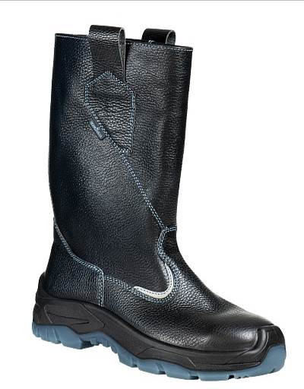

15.11. Перчатки из спилка КРС с крагами.
Перчатки изготовлены в соответствии с
ТР ТС 019/2011 «О безопасности средств индивидуальной защиты».
Функциональные характеристики:
Перчатки предназначены для защиты от контакта с нагретыми поверхностями, от искр и брызг расплавленного металла.
Защитные свойства (обозначение согласно ГОСТ 12.4.103-83) – Тр Ми
Технические характеристики:
Перчатки пятипалые, изготовлены из кожевенного спилка толщиной 1,0-1,2 мм. Краги имеют подкладку из хлопчатобумажной ткани. Длина перчаток 350 мм.
Обязательно наличие маркировки. Маркировка должна соответствовать ТР ТС 019/2011.
Обязательно предоставление Сертификата соответствия / Декларации о соответствии ТР ТС 019/2011.
Эскиз перчаток:
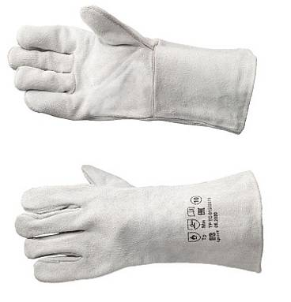

Рекомендации по корпоративному стилю
Цветовая гамма комплектов определена в соответствии с эскизами, приведенными в п.15, должна быть, предпочтительно:
- Для костюмов от механических воздействий и ОПЗ: основная – темно-синих тонов.
Размеры логотипов в готовом виде
Цвет: фон – синий, буквы – черные.
ГУП «РЭС» РБ

20

120

ГУП «РЕГИОНАЛЬНЫЕ ЭЛЕКТРИЧЕСКИЕ СЕТИ» РБ
100

300

- Гарантийные сроки хранения, гарантийные обязательства, сроки эксплуатации
Спецодежда (костюмы): срок хранения изделий, включая срок эксплуатации, не менее 5 лет; гарантийный срок по качеству изготовления с даты поставки не менее 1 года.
Спецобувь: гарантийный срок по качеству изготовления, включая срок хранения, с момента поставки не менее 1 года.

Участник должен гарантировать письмом – возможность продления комплектов в соответствии п.22 «Межотраслевых правил обеспечения специальной обувью и другими средствами защиты» на основании положительных актов испытаний. (Письмо прикладывается к коммерческому предложению).

- Маркировка

Маркировка одежды должна соответствовать ТР ТС 019/2011.

- Дополнительные требования
Учитывая, что от качества спецодежды зависят жизнь и здоровье работников предприятия, к ней предъявляются предельно строгие требования в части защитных, гигиенических и эксплуатационных свойств.
Каждому участнику необходимо до окончания срока подачи заявки предоставить Заказчику образцы изделий, предлагаемых к поставке, а также документы, подтверждающие их безопасность (протоколы лабораторных сертификационных испытаний; сертификаты или декларации либо иные документы в соответствии с требованиями действующего законодательства).
Образцы должны состоять из изделия, изготовленного в соответствии с технической документацией, и ярлыка с описанием основных физико-механических характеристик материалов, используемых для его изготовления.
Указанное требование установлено с целью определения соответствия образца требованиям технического задания закупочной документации для приобретения спецодежды и обуви полностью соответствующих требованиям, установленным техническим заданием.

(*) - в случаях, когда закупаемый Товар, указанный в техническом задании, имеет ссылки в наименовании и/ или описании на конкретные торговые марки, фирменные наименования, патенты, эскизы или модели, источник происхождения или на производителя, название Товара, следует читать «или эквивалент».
В случае предоставления Участником размещения заказа предложения о поставке товара эквивалентного товару, указанному в техническом задании, Участник размещения заказа по запросу Заказчика предоставляет информацию с указанием конкретных технических, качественных, функциональных характеристиках, подтверждающую данную эквивалентность.

